Práctica 5:

1.Describa las características principales de la suite y describa los parámetros, carga que usan de prueba y tipo de test de al menos 3 benckmarks que contempla la suite.
Las principales características que presenta la suite son:
Programación automatizada.
Extensible.
Tiene acceso a más de 450 perfiles de pruebas y más de 100 conjuntos de pruebas.
Todos los test se pueden hacer de manera remota.
Tiene más de 90 comandos accesibles por línea de comandos.
Etc..

Para la instalación, basta con escribir el comando “sudo apt-get install phoronix-test-suite”

Para ver el listado de test que podemos hacer, hay que usar el comando “sudo phoronix-test-suite list-test”. El resultado se vería así:
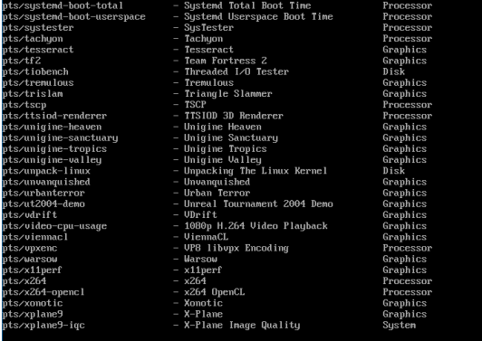

2. Instale una de las aplicaciones y realice al menos 3 test distintos a Windows Server para medir la CPU y la memoria RAM. De los 3 test seleccionados indique qué pruebas hace el software, cómo las hace y muestre los resultados de 5 ejecuciones de una gráfica.
De las dos aplicaciones, yo me he decantado por utilizar Aida64, ya que es muy fácil de usar. Los test que voy a hacer, con respecto a la RAM son:
Latencia: Muestra como la caché de procesadores y subsistemas de la memoria se comparan con otros computadores.
Escritura: Muestra la frecuencia con la que se escribe en memoria.
Lectura: Muestra la frecuencia con la que se lee de la memoria.
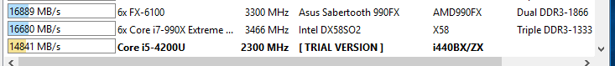
Con respecto a la CPU son:
CPU Queen: Se centra en la capacidad de predicción de errores en la CPU.

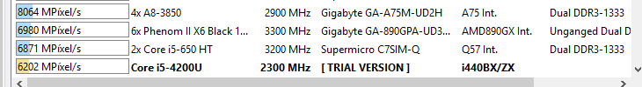
CPU PhotoWorxx: Desempeña tareas comunes que se suelen usar durante el proceso de digitalización de una foto.

CPU AES: Desempeña tareas que suelen usarse en la encriptación de datos.
3. Resuma la información de las 5 ejecuciones anteriores en un índice y realice una comparativa de su sistema frente a otros sistemas actuales en base a los test que usó en el punto anterior.
Como hemos visto en el ejercicio anterior, los valores van cambiando de una ejecución a otra. Pero comparandolo con otros sistemas, en casi todos los test, está en un punto intermedio de la tabla.

4. Liste las distintas opciones que dispone apache benchmark y qué hace cada una de las opciones.
Para ver las distintas opciones que nos da ab, sólo haría falta escribir en la terminal “man ab”. A continuación se explicarán algunos de las distintas opciones.
-n: Número de solicitudes para llevar a cabo.
-c: Número de múltiples solicitudes para llevar a cabo en un momento.
-p: Archivo que contiene los datos de la POST.
-v: Cuanta información de solución de problemas para imprimir.
-w: Imprimir los resultados en tablas HTML.
-y: Atributo de cadena para insertar como atributos tr.
-C: Atributo para añadir una cookie.

5. Elija 2 de las opciones de ab que considere más relevantes para medir el rendimiento del servicio web http. Realice una ejecución de ab con las 2 opciones que ha elegido contra alguno de los servicios http de las máquinas virtuales que creó y configuró en las prácticas anteriores. Incluya los resultados en la memoria así como el comando que usó para la ejecución. ¿Qué información muestra ab como resultado de la ejecución? Haga un resumen.

A continuación se mostrará una ejecución de ab con las opciones -n, que es el número de solicitudes para llevar a cabo, y el comando -c, que es el número de múltiples solicitudes para llevar a cabo en un momento. Con lo que el resultado sería:
ab -n 150 -c 10 http://localhost:80/
Siendo el resultado de este comando:
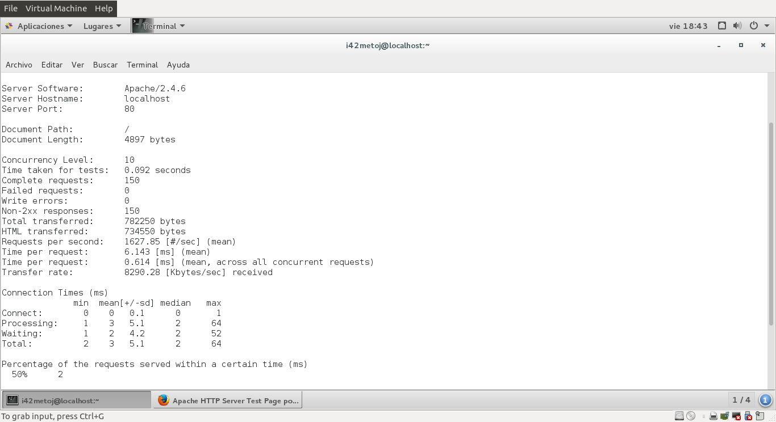

Como vemos, nos muestra los datos del servidor, el número de concurrecia, el tiempo que ha tardado en hacer la prueba y las solicitudes, tanto completadas como fallidas. Además, al ejecutar el comando también nos muestra el número de bytes transferidos, el tiempo por solicitud y cuántos bytes contiene cada solicitud.

6. Realice al menos 10 ejecuciones de ab con las mismas opciones que eligió anteriormente sobre el index.hmtl que creó en la práctica 3 y que sirve cada uno de los servicios http de las máquinas virtuales de las prácitcas anteriores. Elija 2 índices de rendimiento que considere relevantes para medir el rendimiento del servicio web http y muestre una tabla resumen con la siguiente información:

¿Cuál de los servidores web proporciona mejores resultados según los experimentos que ha realizado? Realice una crítica a las conclusiones obtenidas. Puede ilustrar los resultados con gráficas.

 | CentOS |  | Ubuntu |  | Windows
Nº Ejecución | Req/s | Tiempo por petición | Req/s | Tiempo por petición | Req/s | Tiempo por petición
1
2
3
4
5
6
7
8
9
10
RESUMEN
7. Ejecute ab sobre distintas web contra el servicio http que concluyó que era mejor según el estudio realizado en la cuestión 6. Por ejemplo, sobre páginas .html con varias imágenes, con varios hipervínculos y con páginas .php o .asp. Analice los resultados y exponga una conclusión.

